Ngày soạn | Dạy | Ngày | 19,26/1  2,16/2/2024 | 19,26/1  2,16/2/2024 | 19,26/1  2,16/2/2024 | 19,26/1  2,16/2/2024
10/1/2024 | Dạy | Tiết | 1 | 2 | 3 | 4
10/1/2024 | Dạy | Lớp | 8A | 8B | 8C | 8D

Chủ đề 5 : GIAI ĐIỆU QUÊ HƯƠNG
(Thời gian thực hiện: 4 tiết)
Tiết | Tên bài dạy
19 | – Hát bài Xuân quê hương  – Đảo phách  – Trải nghiệm và khám phá: Tạo ra mẫu tiết tấu có đảo phách
20 | – Nghe bản nhạc Long ngâm; Nhã nhạc cung đình Huế  – Ôn tập bài hát Xuân quê hương
21 | – Luyện đọc nhạc có tiết tấu đảo phách; Bài đọc nhạc số 5  – Bài hoà tấu số 5
22 | – Thể hiện tiết tấu; ứng dụng đệm cho bài hát Xuân quê hương  – Ôn tập Bài hoà tấu số 5  – Trải nghiệm và khám phá: Chia sẻ với bạn cách bảo quản nhạc cụ
I. MỤC TIÊU
1. Kiến thức:
- Hát: Hát đúng cao độ, trường độ, sắc thái và lời ca bài Xuân quê hương; biết hát kết hợp gõ đệm theo phách hoặc vận động theo nhạc.
- Nghe nhạc: Cảm nhận được vẻ đẹp của bản nhạc Long ngâm; biết vận động cơ thể hoặc gõ đệm phù hợp với nhịp điệu.
- Đọc nhạc: đọc đúng tên nốt, cao độ, trường độ, tiết tấu Bài đọc nhạc số 5; biết đọc nhạc kết hợp gõ đệm hoặc đánh nhịp.
- Nhạc cụ: Thể hiện đúng bài tập tiết tấu và biết ứng dụng đệm cho bài hát; chơi được bài hòa tấu số 5.
- Lí thuyết âm nhạc: Nhận biết và thể hiện được một vài âm hình tiết tấu đảo phách thông qua thực hành.
- Thường thức âm nhạc: Nhận biết và nêu được vài nét về Nhã nhạc cung đình Huế.
2. Năng lực
a) Năng lực chung:
- Tự chủ và tự học: ý thức chuẩn bị kiến thức, tự đánh giá về quá trình và kết quả thực hiện nhiệm vụ hợp tác nhóm, cá nhân.
- Giao tiếp và hợp tác: khả năng trình bày, sự tương tác tích cực giữa các thành viên trong nhóm khi thực hiện nhiệm vụ.
b) Năng lực đặc thù:
- Thể hiện âm nhạc: Biết thể hiện bài hát, bài đọc nhạc bằng các hình thức, gõ đệm âm hình tiết tấu, hát nối tiếp, hoà giọng.
- Cảm thụ và hiểu biết: Cảm nhận được giai điệu, nội dung, sắc thái của bài hát: Xuân quê hương, bản nhạc Long Ngâm.
- Ứng dụng và sáng tạo âm nhạc: Bước đầu biết vận dụng, sáng tạo âm nhạc thông qua các hoạt động trải nghiệm và khám phá. Biết tự sáng tạo một số động tác vận động cơ thể cho bài hát. Thể hiện đúng mẫu hợp âm, tiết tấu, biết thể hiện ứng dụng cho bài hát.
3. Phẩm chất
- Biết yêu quý, trân trọng âm nhạc dân tộc và các di sản văn hoá của Việt Nam; tự hào về truyền thống của quê hương, đất nước.
II. THIẾT BỊ DẠY HỌC VÀ HỌC LIỆU
1. Giáo viên
- Đàn phím điện tử
- Nhạc cụ gõ, máy chiếu, máy tính và các tư liệu/ file âm thanh phục vụ cho tiết dạy.
- Thực hành thuần thục các hoạt động trải nghiệm và khám phá
2. Học sinh:
- SGK âm nhạc 8, nhạc cụ (nếu có). Tìm hiểu trước thông tin phục vụ cho bài học.
III. TIẾN TRÌNH DẠY HỌC
TIẾT 19
– Hát: bài Xuân quê hương
– Đảo phách
– Trải nghiệm và khám phá: Tạo ra mẫu tiết tấu có đảo phách
(Thời lượng: 1 tiết)
1. HOẠT ĐỘNG KHỞI ĐỘNG
a. Mục tiêu: Tạo hứng thú cho HS vào bài học và giúp HS có hiểu biết ban đầu về bài học mới
b. Nội dung: HS quan sát GV, thực hiện theo yêu cầu
c. Sản phẩm: HS thực hiện theo yêu cầu của GV
d. Tổ chức thực hiện:
- GV tổ chức Trò chơi: Hãy kể tên các bài hát về mùa xuân mà em biết.
GV chia lớp thành 2 (hoặc 3) nhóm tương ứng với các dãy bàn. Khi GV nêu câu hỏi. GV lần lượt gọi các nhóm trả lời. Nhóm nào không trả lời được thì nhóm đó sẽ thua cuộc, trò chơi được diễn ra cho đến khi còn duy nhất một đội cuối cùng.
- Kết thúc trò chơi, GV nhận xét, đánh giá, công bố đội chiến thắng, dẫn dắt HS vào tiết học hát.
2. HÌNH THÀNH KIẾN THỨC MỚI
Hoạt động 1: Hát bài Xuân quê hương
a. Mục tiêu: HS hát đúng cao độ, trường độ, sắc thái và lời ca bài hát Xuân quê hương
b. Nội dung: HS quan sát SGK, thảo luận, trả lời câu hỏi
c. Sản phẩm: HS đưa ra được câu trả lời phù hợp với câu hỏi GV đưa ra
d. Tổ chức thực hiện:
HOẠT ĐỘNG CỦA GV VÀ HS | SẢN PHẨM CẦN ĐẠT
Bước 1: Chuyển giao nhiệm vụ:  - NV1: GV cho HS nghe bài hát kết hợp vận động cơ thể biểu lộ cảm xúc.  - NV2: GV yêu cầu HS đọc sgk, kết hợp với kiến thức hiểu biết của mình, trả lời câu hỏi:  + Bài hát do ai sáng tác?  +Bài hát viết ở nhịp gì, giọng gì?  + Bài hát có thể chia thành mấy đoạn?  - NV3: GV hướng dẫn HS khởi động giọng hát.  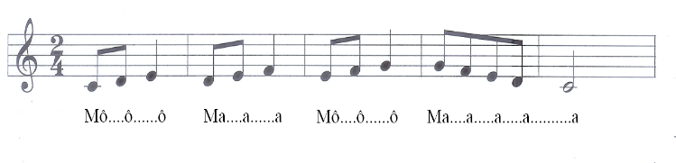  - NV4: GV dạy HS hát từng câu, ghép nối các câu theo lối “móc xích”: câu hát 1 nối với câu hát 2; câu hát 3 nối với câu hát 4.  Lưu ý HS những tiếng hát có nốt hoa mĩ, có luyến; những câu hát có tiết tấu đảo phách, có trường độ đơn chấm dôi,…  + Câu 1: Xuân đang về .... quê nhà.  + Câu 2: Xuân đang về .... đón xuân.  + Câu 3: Tiếng chim ca .... a í a.  + Câu 4: Ta hát lên … mùa xuân.  + GV hướng dẫn HS hát cả bài, kết hợp vỗ tay nhịp nhàng, thể hiện sắc thái vui tươi, trong sáng.  + GV yêu cầu HS trình bày bài hát theo tổ, nhóm, cá nhân.  Bước 2: Thực hiện nhiệm vụ:  + HS thực hiện các yêu cầu của GV  + GV quan sát, hỗ trợ, hướng dẫn HS thực hiện.  Bước 3: Báo cáo, thảo luận:  + HS trả lời câu hỏi  + HS học hát theo hướng dẫn của GV  + Các tổ tập hát và sửa cho nhau.  Bước 4: Kết luận, nhận định:  + GV đánh giá nhận xét, bổ sung nội dung bài hát cùng HS. | 1. Hát bài Xuân quê hương  a. Tìm hiểu bài hát  - HS nghe và biểu lộ cảm xúc khi nghe bài hát.  - Giới thiệu xuất xứ của bài hát: Quảng Nam là vùng đất thuộc Nam Trung Bộ của nước ta. Nơi đây có kho tàng âm nhạc dân gian khá đa dạng với những nét đặc trưng riêng.  Bài hát Xuân quê hương được hai tác giả Nguyễn Mai Anh và Lê Kim Hưng đặt tên và lời mới phỏng theo điệu Lí thương nhau (Dân ca Quảng Nam).  - Viết ở nhịp $\begin{matrix}2 \\ 4 \end{matrix}$, có hình thức một đoạn.  - Bài hát có giai điệu mềm mại, trong sáng, lời ca giản dị, thể hiện một mùa xuân tràn đầy sức sống đang về trên quê hương.  b. Hát Xuân quê hương  - Hát theo mẫu  - Kết hợp vận động cơ thể  - Biểu diễn trước lớp hoặc theo dõi phần trình bày của các bạn để nhận xét đánh giá, bổ sung.
Hoạt động 2: Lí thuyết âm nhạc: Đảo phách
a. Mục tiêu: Nhận biết và thể hiện được một vài âm hình tiết tấu đảo phách thông qua thực hành.
b. Nội dung: HS quan sát GV, thực hiện theo yêu cầu
c. Sản phẩm: HS đưa ra được câu trả lời phù hợp với câu hỏi GV đưa ra
d. Tổ chức thực hiện:
HOẠT ĐỘNG CỦA GV VÀ HS | SẢN PHẨM CẦN ĐẠT
Bước 1: Chuyển giao nhiệm vụ:  - Gv lấy ví dụ minh họa về dấu nhắc lại, khung thay đổi, dấu quay lại.  - GV giới thiệu các thuật ngữ: phách mạnh, phách mạnh vừa, phách nhẹ, phần mạnh của phách, phần nhẹ của phách:  Trong mỗi ô nhịp, phách ở ngay sau vạch nhịp là phách mạnh (M), còn các phách sau sẽ là phách nhẹ (N) hoặc phách mạnh vừa (Mv). Mỗi phách lại được chia ra thành phần mạnh của phách (m) và phần nhẹ của phách (n).  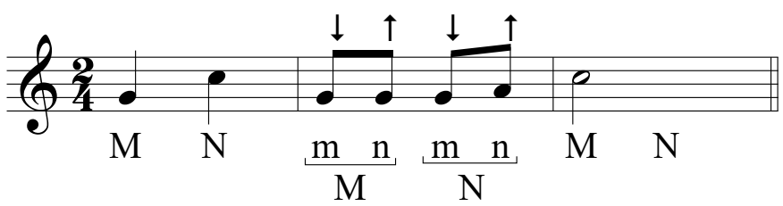  - GV hướng dẫn tìm hiểu các ví dụ minh họa về đảo phách:  + Phách nhẹ ngân sang phách mạnh liền sau đó (Xảy ra trong phạm vi một ô nhịp):  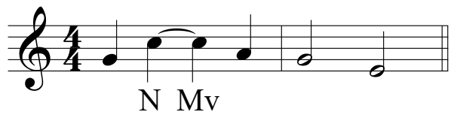  Cách ghi khác:  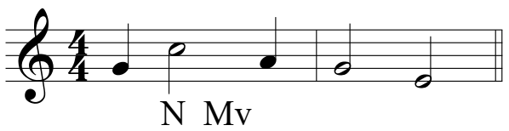  + Phách nhẹ ngân sang phách mạnh liền sau đó (Xảy ra từ ô nhịp này sang ô nhịp khác):  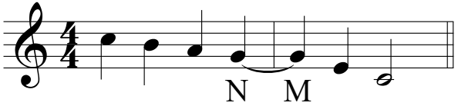  + Phần nhẹ của phách ngân sang phần mạnh của phách liền sau đó (Xảy ra trong phạm vi một ô nhịp):  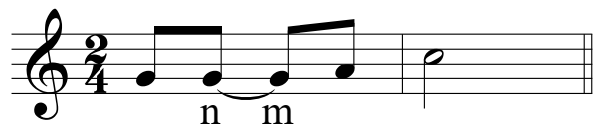  Cách ghi khác:  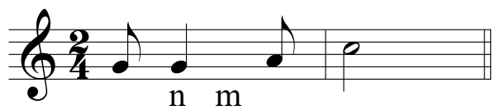  + Phần nhẹ của phách ngân sang phần mạnh của phách liền sau đó (Xảy ra từ ô nhịp này sang ô nhịp khác):  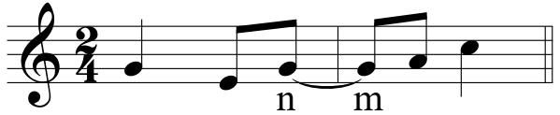  - Giáo viên hướng dẫn bài tập củng cố:  Xác định những ô nhịp có tiết tấu đảo phách trong bài hát Xuân quê hương.  Đáp án: Các ô nhịp 7, 9, 12, 14,16, 19.  2: Thực hiện nhiệm vụ:  + HS thực hiện các yêu cầu của GV  Bước 3: Báo cáo, thảo luận:  - Hs lên bảng trình bày kết quả.  - HS thực hiện  Bước 4: Kết luận, nhận định:  + GV chốt kiến thức và bổ sung: | 2. Đảo phách  - Giới thiệu về đảo phách:  Đảo phách là hiện tượng một âm bắt đầu vang lên ở phách nhẹ và tiếp tục ngân sang phách mạnh liền sau đó; hoặc một âm bắt đầu vang lên ở phần nhẹ của phách tiếp tục ngân sang phần mạnh của phách liền sau đó. Đảo phách làm cho trọng âm trong tiết tấu bản nhạc không trùng với trọng âm theo qui luật của loại nhịp. Đảo phách có thể xảy ra trong phạm vi một ô nhịp hoặc từ ô nhịp này sang ô nhịp khác.  Đảo phách xuất hiện trong bản nhạc thường tạo cảm giác rộn ràng, vui tươi.
Hoạt động 3: Trải nghiệm và khám phá

a. Mục tiêu: Biết vận dụng, sáng tạo âm nhạc thông qua hoạt động trải nghiệm và khám phá.
b. Nội dung: HS trình bày được các âm thanh minh họa cho thuộc tính của âm thanh.
c. Sản phẩm: Kết quả thể hiện của HS.
d. Tổ chức thực hiện:
HOẠT ĐỘNG CỦA GV VÀ HS | SẢN PHẨM CẦN ĐẠT
Bước 1: Chuyển giao nhiệm vụ:  - GV hướng dẫn hs tạo ra một mẫu tiết tấu có đảo phách dài 2 ô nhịp (SGK trang 38).  - Hs thực hiện theo yêu cầu của GV  - Gv gọi các nhóm lên bảng trình bày kết quả của mình  Bước 2: Thực hiện nhiệm vụ:  - HS hoạt động nhóm, làm theo yêu cầu và hướng dẫn của GV  Bước 3: Báo cáo, thảo luận:  - HS tiếp nhận nhiệm vụ, thực hiện và trình bày trước lớp.  Bước 4: Kết luận, nhận định:  - GV nhận xét, đánh giá, chốt lại yêu cầu của tiết học và nhận xét giờ học. | 3. Trải nghiệm và khám phá: Tạo ra mẫu tiết tấu có đảo phách  - HS tham khảo  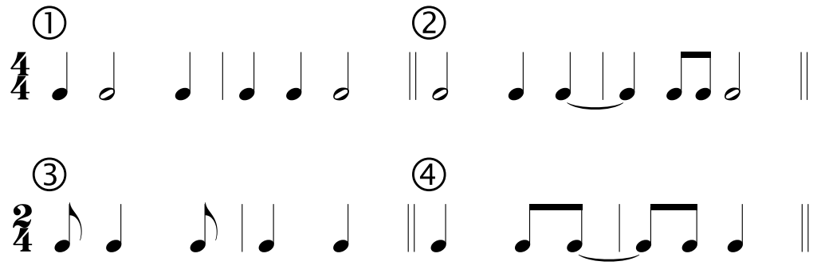
3. HOẠT ĐỘNG LUYỆN TẬP
a. Mục tiêu : Học sinh luyện tập bài hát theo nhóm
b. Nội dung : HS nghe nhận xét và vận dụng hát theo các hình thức mà GV yêu cầu
c. Sản phẩm : HS hát đúng theo nhịp và trình bày tốt
d. Tổ chức thực hiện:
* Hát theo hình thức cá nhân, tổ nhóm
- Hướng dẫn HS hát cả bài kết hợp vỗ tay hoặc vận động nhịp nhàng, thể hiện sắc thái vui tươi, trong sáng.
- Gọi 1-2 nhóm lên biểu diễn. HS nhận xét cho nhau
- Gv nhận xét, đánh giá, góp ý cho phần biểu diễn của các nhóm
* Trả lời câu hỏi: Bài hát Mùa xuân gợi cho em cảm xúc gì?
- Bài học giáo dục: Yêu quê hương, đất nước; biết yêu quý, trân trọng âm nhạc dân tộc và các di sản văn hoá của Việt Nam; tự hào về truyền thống của quê hương, đất nước.
4. HOẠT ĐỘNG VẬN DỤNG
a. Mục tiêu : HS vận dụng- sáng tạo các hiểu cách hát và gõ đệm nhịp $\begin{matrix}2 \\ 4 \end{matrix}$
b. Nội dung : HS trình bày, biểu diễn bài hát
c. Sản phẩm : HS tích cực biểu diễn âm nhạc, cảm thụ và trình bày hiểu biết về âm nhạc
d. Tổ chức thực hiện
- Vận đụng cách đánh nhịp $\begin{matrix}2 \\ 4 \end{matrix}$ vào các bài hát có cùng số chỉ nhịp.
* HƯỚNG DẪN VỀ NHÀ
- Ôn tập bài hát Xuân quê hương và sáng tạo thêm một số động tác vận động phụ hoạ cho bài hát.
- Tìm hiểu về Nhã nhạc cung đình Huế

TIẾT 20
- Ôn tập bài hát: Xuân quê hương
- Nghe nhạc: Bản nhạc Long ngâm; Nhã nhạc cung đình Huế
(Thời lượng: 1 tiết)
1. HOẠT ĐỘNG KHỞI ĐỘNG
a. Mục tiêu: Tạo hứng thú cho HS vào bài học và giúp HS có hiểu biết ban đầu về bài học mới.
b. Nội dung: HS quan sát GV, thực hiện theo yêu cầu
c. Sản phẩm: HS thực hiện theo yêu cầu của GV
d. Tổ chức thực hiện:
- GV mở bài hát có âm điệu vui tươi, tạo không khí vui vẻ trước khi vào tiết học.
- HS lắng nghe điệu nhạc.
- GV dẫn dắt
2. HÌNH THÀNH KIẾN THỨC MỚI
Hoạt động 1: Ôn tập bài hát Xuân quê hương
a. Mục tiêu: HS biểu diễn thuần thục bài hát.
b. Nội dung: HS thực hiện theo sự hướng dẫn của giáo viên
c. Sản phẩm: HS trình bày bài hát
d. Tổ chức thực hiện:
HOẠT ĐỘNG CỦA GV VÀ HS | SẢN PHẨM CẦN ĐẠT
Bước 1: Chuyển giao nhiệm vụ:  - NV1: Mở file nhạc mẫu cho HS nghe lại giai điệu của bài hát một lần.  - NV2: GV hướng dẫn HS khởi động giọng hát.  - NV3: GV mở nhạc đệm và chỉ huy cho HS hát từ một đến hai lần, chú ý thể hiện sắc thái vui tươi, trong sáng. GV sửa những chỗ HS hát sai.  - NV4: GV hướng dẫn HS Luyện tập biểu diễn bài hát với các hình thức khác nhau:  - Luyện tập biểu diễn bài hát:  Hát có lĩnh xướng  Lĩnh xướng: Xuân đang về .... đón xuân.  Đồng ca: Tiếng chim … mùa xuân.  Hát đối đáp  Nhóm 1: Xuân đang về .... đón xuân.  Nhóm 2: Tiếng chim … a í a.  Hai nhóm cùng hát: Ta hát lên … mùa xuân.  - GV yêu cầu HS luyện tập rồi trình bày bài hát theo tổ, nhóm, cặp.  Bước 2: Thực hiện nhiệm vụ:  - HS luyện tập theo nhóm  Bước 3: Báo cáo  - HS trình bày bài hát  Bước 4: Kết luận, nhận định:  - GV nhận xét và đánh giá học sinh. | 2. Ôn tập bài hát: Xuân quê hương  - HS nghe và cảm nhận giai điệu bài hát Xuân quê hương  - HS trình bày bài hát theo hình thức hát lĩnh xướng và đối đáp
Hoạt động 2: Nghe nhạc: Bản nhạc Long ngâm
a. Mục tiêu: Biết tưởng tượng và biểu lộ cảm xúc khi nghe Bản nhạc Long ngâm
b. Nội dung: HS khởi động theo sự hướng dẫn của GV
c. Sản phẩm:HS thực hiện
d. Tổ chức thực hiện:
HOẠT ĐỘNG CỦA GV VÀ HS | SẢN PHẨM CẦN ĐẠT
Bước 1: Chuyển giao nhiệm vụ:  - GV giới thiệu tên bản nhạc, xuất xứ và nêu những yêu cầu khi nghe nhạc.  - GV mở nhạc cho HS nghe lần thứ nhất.  – GV nêu câu hỏi để HS thảo luận nhóm:  + Bản nhạc Long ngâm được diễn tấu bằng các loại nhạc cụ gì?  + Bản nhạc được chơi với nhịp độ nhanh hay chậm?  + Bản nhạc được chơi với cường độ  mạnh hay nhẹ?  + Bản nhạc có tính chất âm nhạc như thế nào?  +Nêu cảm nhận của em về bản nhạc.  - GV theo dõi HS thảo luận và hỗ trợ khi cần.  - GV nhận xét phần trả lời của HS  – GV mở nhạc cho HS nghe lần thứ hai, kết hợp vận động cơ thể hoặc gõ đệm phù hợp với nhịp điệu.  Bước 2: Thực hiện nhiệm vụ:  + HS thực hiện các yêu cầu của GV. Luyện tập bài hát.  Bước 3: Báo cáo, thảo luận:  + Các nhóm báo cáo kết quả  + GV theo dõi phần trình bày và nhận xét  Bước 4: Kết luận, nhận định:  + GV chốt kiến thức và bổ sung: | 3. Nghe nhạc Bản nhạc Long ngâm  - HS nghe và cảm nhận về giai điệu, nội dung của tác phẩm.  - Giới thiệu tác phẩm:  Long ngâm là một bài Nhã nhạc cung đình Huế, được tấu lên trong nghi lễ tế trời và các lễ tế khác. Bản nhạc được diễn tấu bằng các loại nhạc cụ dân tộc Việt Nam, với nhịp độ và cường độ vừa phải, thể hiện sự trang trọng.  - Nghe nhạc kết hợp vận động cơ thể hoặc gõ đệm phù hợp với nhịp điệu.
Hoạt động 3: Thưởng thức âm nhạc: Nhã nhạc cung đình Huế
a. Mục tiêu: Nhận biết và nêu được vài nét về Nhã nhạc cung đình Huế.
b. Nội dung: HS khởi động theo sự hướng dẫn của GV
c. Sản phẩm: HS thực hiện
d. Tổ chức thực hiện:
HOẠT ĐỘNG CỦA GV VÀ HS | SẢN PHẨM CẦN ĐẠT
Bước 1: Chuyển giao nhiệm vụ:  - Xem một vài hình ảnh Cố đô Huế và dàn Nhã nhạc cung đình Huế.  - Tìm hiểu Nhã nhạc cung đình Huế.  + Nhã nhạc cung đình Huế thường được trình diễn trong những dịp nào?  + Nhã nhạc cung đình Huế là loại hình nghệ thuật có tính nghiệp dư hay chuyên nghiệp?  + Nhã nhạc cung đình Huế gồm những loại nhạc nào?  + Nhã nhạc cung đình Huế đã được UNESCO ghi danh là gì?  + Quan sát hình ảnh biểu diễn Nhã nhạc cung đình Huế (SGK trang 37) và nêu tên những loại nhạc cụ mà em biết.  + Hãy kể tên một vài bản nhã nhạc hoặc bài dân ca Huế mà em biết.  - Nghe một vài ví dụ minh hoạ về Nhã nhạc cung đình Huế: Tam luân cửu chuyển,...  - Yêu cầu HS nêu cảm nghĩ sau khi tìm hiểu về Nhã nhạc cung đình Huế.  Bước 2: Thực hiện nhiệm vụ:  + HS thực hiện các yêu cầu của GV. Luyện tập bài hát.  Bước 3: Báo cáo, thảo luận:  + Các nhóm báo cáo kết quả  + GV theo dõi phần trình bày và nhận xét  Bước 4: Kết luận, nhận định:  - GV chốt kiến thức và bổ sung | 4. Nhã nhạc cung đình Huế  - Giới thiệu một vài nét về Nhã nhạc cung đình Huế:  + Nhã nhạc cung đình Huế là thể loại nhạc của cung đình các triều đại nhà Nguyễn, được trình diễn trong các dịp triều hội, tế lễ, hoặc các sự kiện trọng đại như lễ đăng quang của nhà vua, đón tiếp sứ thần,... Nhã nhạc cung đình Huế là loại hình nghệ thuật có tính chuyên nghiệp với các nhạc công, ca công, vũ công đều được đào tạo có tay nghề cao và trang phục biểu diễn cũng được thiết kế rất công phu.  + Nhã nhạc cung đình Huế gồm: nhạc lễ nghi thờ cúng và nhạc lễ nghi triều chính, múa cung đình, ca nhạc thính phòng và kịch hát (tuồng cung đình). Các quy định về tổ chức dàn nhạc, cách thức diễn xướng, hệ thống bài bản,... của nhã nhạc rất chặt chẽ, mang tính thẩm mỹ rất cao.  + Năm 2003, Nhã nhạc cung đình Huế đã được UNESCO ghi danh là Kiệt tác Di sản truyền khẩu và phi vật thể của nhân loại.  - Bài học giáo dục:  Biết giữ gìn và phát huy những giá trị văn hóa tinh thần của cha ông ta để lại; biết yêu quý, trân trọng âm nhạc dân tộc và các di sản văn hoá của Việt Nam; tự hào về truyền thống của quê hương, đất nước.
C. HOẠT ĐỘNG LUYỆN TẬP
a. Mục tiêu : HS luyện tập phần nội dung đã học
b. Nội dung : HS thực hiện theo hướng dẫn của giáo viên
c. Sản phẩm : HS hát kết hợp thể hiện động tác cơ thể.
d. Tổ chức thực hiện :
- GV nêu yêu cầu: HS hát lại bài Xuân quê hương theo nhóm.
- HS thực hiện nhiệm vụ
- GV nhận xét, chữa lỗi cho HS.
D. HOẠT ĐỘNG VẬN DỤNG
a. Mục tiêu:Từ bài tập trên, học sinh vận dụng kiến thức đã học vào thực tiễn.
b. Nội dung: HS trình bày, thể hiện được tiết tấu bằng nhạc cụ gõ và động tác cơ thể.
c. Sản phẩm: Kết quả thể hiện của HS.
d. Tổ chức thực hiện:
- GV yêu cầu HS thi theo nhóm: thể hiện tiết tấu bằng nhạc cụ gõ
- HS tiếp nhận nhiệm vụ, tập luyện và các nhóm trình bày trước lớp.
- GV nhận xét, đánh giá, chốt lại yêu cầu của tiết học và nhận xét giờ học.
* HƯỚNG DẪN VỀ NHÀ
+ Ôn tập bài hát Xuân quê hương kết hợp động tác cơ thể, sáng tạo thêm một số cách gõ đệm mới cho bài hát.
+ Chuẩn bị nội dung tiết học sau: tìm hiểu Bài đọc nhạc số 5.

TIẾT 21
– Luyện đọc nhạc có tiết tấu đảo phách; Bài đọc nhạc số 5
– Bài hoà tấu số 5
(Thời lượng: 1 tiết)
1. HOẠT ĐỘNG KHỞI ĐỘNG
a. Mục tiêu: Tạo hứng thú cho HS vào bài học và giúp HS có hiểu biết ban đầu về bài học mới.
b. Nội dung: HS quan sát GV, thực hiện theo yêu cầu
c. Sản phẩm: HS thực hiện theo yêu cầu của GV
d. Tổ chức thực hiện:
- GV cho HS nghe nhạc, yêu cầu HS hát và vỗ tay nhịp nhàng theo bài hát.
- HS chăm chú lắng nghe từng đoạn nhạc và đoán bài hát.
- GV dẫn dắt vào tiết học
2. HÌNH THÀNH KIẾN THỨC MỚI
Hoạt động 1: Đọc nhạc: Bài đọc nhạc số 5
a. Mục tiêu: Đọc đúng tên nốt, cao độ, trường độ, tiết tấu Bài đọc nhạc số 5; biết đọc nhạc kết hợp gõ đệm hoặc đánh nhịp.
b. Nội dung: HS quan sát SGK, thảo luận, trả lời câu hỏi
c. Sản phẩm: HS trình bày Bài đọc nhạc số 5 kết hợp vời gõ đệm.
d. Tổ chức thực hiện:
HOẠT ĐỘNG CỦA GV VÀ HS | SẢN PHẨM CẦN ĐẠT
Bước 1: Chuyển giao nhiệm vụ:  Nhiệm vụ 1: Luyện đọc quãng theo mẫu GV hướng dẫn HS luyện đọc nhạc có tiết tấu đảo phách  Nhiệm vụ 2: Bài đọc nhạc số 5  - Giới thiệu Bài đọc nhạc số 5:  + Giai điệu phỏng theo điệu Lí con khúm núm (Dân ca Nam Bộ).  + Viết ở nhịp $\begin{matrix}2 \\ 4\end{matrix}$ , tính chất vui tươi.  - GV hướng dẫn HS tìm hiểu Bài đọc nhạc số 5:  + Có những cao độ và trường độ nào?  + Có mấy nét nhạc?  - GV hướng dẫn HS luyện tập tiết tấu:  - GV hướng dẫn HS đọc từng nét nhạc kết hợp gõ phách, sau đó ghép nối các nét nhạc với nhau  - GV hướng dẫn HS đọc nhạc kết hợp gõ đệm theo nhịp.  - GV yêu cầu HS trình bày bài đọc nhạc theo tổ, nhóm, cặp, cá nhân.  Bước 2: Thực hiện nhiệm vụ:  + HS thực hiện các yêu cầu của GV  + GV quan sát, hỗ trợ, hướng dẫn HS thực hiện.  Bước 3: Báo cáo  - Gọi 1 số học sinh đại diện nhóm trình bày kết quả  - Các nhóm nhận xét  Bước 4: Kết luận  GV nhận xét và đánh giá | 1. Đọc nhạc  a. Luyện đọc nhạc có tiết tấu đảo phách  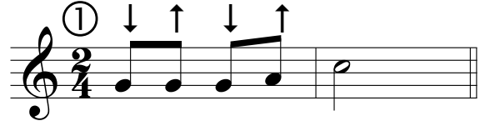  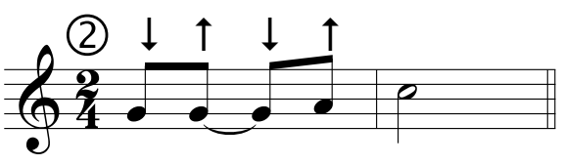  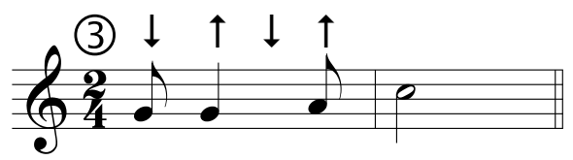  b. Bài đọc nhạc số 5  - Cao độ: Đô, Rê, Mi, Son, La  - Trường độ: đen, móc đơn, dấu lặng đơn  - Có 3 nét nhạc:  + Nét nhạc 1: 5 ô nhịp.  + Nét nhạc 2: 4 ô nhịp.  + Nét nhạc 3: 4 ô nhịp (giống nét nhạc 2).  - Gõ tiết tấu  Mẫu tiết tấu  - Trình bày bài đọc nhạc theo tổ, nhóm, cặp với các hình thức đã luyện tập.
Hoạt động 2: Nhạc cụ: Hoà tấu số 5
a. Mục tiêu: HS biết chơi được bài hòa tấu số 5
b. Nội dung: HS luyện tập theo sự hướng dẫn của giáo viên
c. Sản phẩm: Bước đầu học sinh trình bày được bài hoà tấu kết hợp với nhạc cụ gõ
d. Tổ chức thực hiện:
HOẠT ĐỘNG CỦA GV VÀ HS | SẢN PHẨM CẦN ĐẠT
Bước 1: Chuyển giao nhiệm vụ  - NV1: Hướng dẫn HS tìm hiểu bài hoà tấu:  + Nghe mẫu các bè nhạc cụ.  - NV2: Chia bè, hướng dẫn ngón bấm, cách chơi cho từng bè rồi yêu cầu HS tập chơi từng nét nhạc, sau đó ghép nối các nét nhạc với nhau.  - NV3: Chia nhóm hướng dẫn hs luyện tập và trình diễn bài hoà tấu theo tổ, nhóm.  Bước 2: Thực hiện nhiệm vụ  - HS quan sát, lắng nghe và làm theo sự hướng dẫn của giáo viên  Bước 3: Báo cáo  - Các nhóm biểu diễn hòa tấu, nhóm khác nhận xét, bổ sung kiến thức cho nhau.  Bước 4: Kết luận  GV nhận xét và đánh giá | 2. Nhạc cụ: Hoà tấu số 5  - Thực hiện theo hướng dẫn của GV  - HS biểu diễn hoà tấu trước lớp  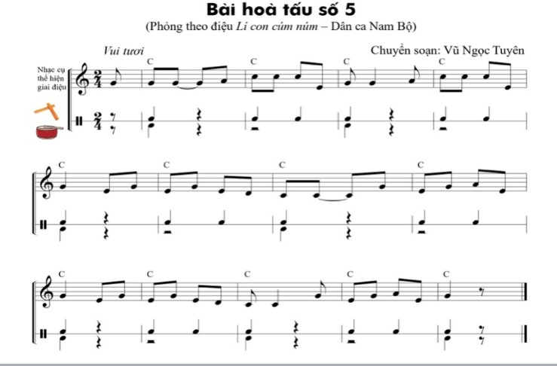
C. HOẠT ĐỘNG LUYỆN TẬP
a. Mục tiêu : HS luyện tập, ôn lại nội dung đã học.
b. Nội dung : GV luyện đọc, HS thực hiện theo
c. Sản phẩm : HS nghe và đọc đúng cao độ nét nhạc
d. Tổ chức thực hiện :
- GV tổ chức trò chơi: Nghe giai điệu đoán nét nhạc
+ Dùng đàn thể hiện một vài nét nhạc bất kì của bài đọc nhạc rồi yêu cầu HS nhận biết và đọc lại nét nhạc đó.
- GV yêu cầu đại diện các nhóm lên thể hiện trước.
- GV nhận xét, đánh giá kĩ thuật luyện của HS, chuẩn kiến thức.
D. HOẠT ĐỘNG VẬN DỤNG
a. Mục tiêu: Từ bài tập trên, học sinh vận dụng kiến thức đã học vào thực tế.
b. Nội dung: HS đọc nhạc kết hợp gõ đệm
c. Sản phẩm: Kết quả thể hiện của HS.
d. Tổ chức thực hiện:
- GV yêu cầu HS luyện tập bài đọc nhạc số 5.
- HS tiếp nhận nhiệm vụ, tập luyện và trình bày trước lớp.
- GV nhận xét, đánh giá, chốt lại yêu cầu của tiết học và nhận xét giờ học. GV nhấn mạnh: Hãy luôn yêu quý và gìn giữ các làn điệu dân ca.
* HƯỚNG DẪN VỀ NHÀ
+ Ôn tập Bài đọc nhạc số 5, luyện tập các bè của bài hoà tấu.

TIẾT 22
– Thể hiện tiết tấu; ứng dụng đệm cho bài hát Xuân quê hương
– Ôn tập Bài hoà tấu số 5
– Trải nghiệm và khám phá: Chia sẻ với bạn cách bảo quản nhạc cụ
(Thời lượng: 1 tiết)
1. HOẠT ĐỘNG KHỞI ĐỘNG
a. Mục tiêu: Tạo hứng thú cho HS và giúp HS có hiểu biết ban đầu về bài học mới
b. Nội dung: GV tổ chức trò chơi
c. Sản phẩm: HS thực hiện theo yêu cầu của GV
d. Tổ chức thực hiện:
- Giáo viên tổ chức trò chơi: Ai nhanh hơn?
- GV tùy chọn giai điệu bài hát hoặc TĐN . Giáo viên đàn nét giai điệu bài hát/TĐN sau đó đưa ra câu hỏi: Giai điệu trên thuộc bài hát/ bài TĐN nào.
- Gv dẫn dắt vào bài học
2. HÌNH THÀNH KIẾN THỨC MỚI
Hoạt động 1: Nhạc cụ: Thể hiện tiết tấu; ứng dụng đệm cho bài hát Xuân quê hương
a. Mục tiêu: HS thể hiện đúng mẫu tiết tấu bằng nhạc cụ gõ và động tác cơ thể, biết ứng dụng đệm cho bài hát Xuân quê hương , chơi được bài hoà tấu cùng các bạn.
b. Nội dung: HS khởi động theo sự hướng dẫn của GV
c. Sản phẩm: HS trình bày bài hát kết hợp gõ đệm, vận động cơ thể theo tiết tấu.
d. Tổ chức thực hiện:
HOẠT ĐỘNG CỦA GV VÀ HS | SẢN PHẨM CẦN ĐẠT
Bước 1: Chuyển giao nhiệm vụ:  - NV1: GV hướng dẫn HS tìm hiểu bài tập tiết tấu và giao nhiệm vụ cho các nhóm.  + Nghe mẫu bài tâp tiết tấu.  + Yêu cầu các nhóm luyện tập âm hình tiết tấu được phân công chơi.  - NV2: GV hướng dẫn HS hát bài hát kết hợp gõ đệm mẫu với nhạc cụ gõ cho HS theo dõi một lần sau đó chia dãy, tổ, nhóm, cặp và yêu cầu HS luyện tập.  - NV3: Yêu cầu các nhóm biểu diễn bài hát trước lớp kết hợp gõ đệm theo nhạc cụ và các động tác cơ thể:  Bước 2: Thực hiện nhiệm vụ:  - Luyện tập theo hướng dẫn của GV  Bước 3: Báo cáo  - Gọi 1 số học sinh đại diện nhóm trình bày kết quả  - Các nhóm nhận xét  Bước 4: Kết luận  GV nhận xét và đánh giá | 1. Thể hiện tiết tấu  a. Thể hiện tiết tấu bằng song loan và trống nhỏ  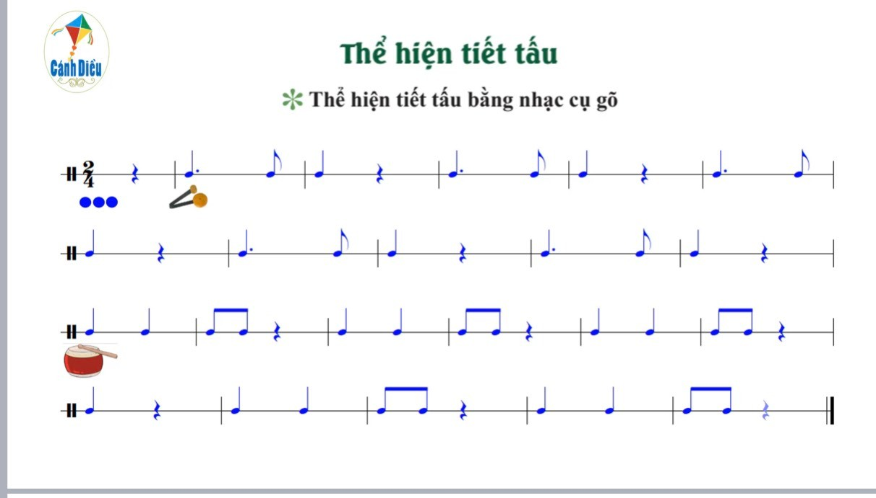  b. Ứng dụng đệm cho bài hát Mùa xuân  - HS luyện tập đệm bài hát:  Câu hát 1 và câu hát 2  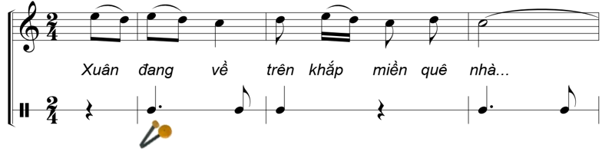  Câu hát 3 và câu hát 4  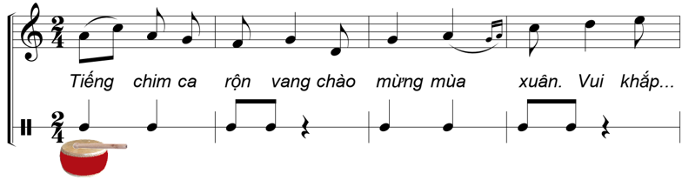
Hoạt động 2: Ôn tập bài hoà tấu số 5
a. Mục tiêu: Chơi thành thạo bài hoà tấu, tiết tấu cùng các bạn.
b. Nội dung: HS luyện bài hòa tấu theo hướng dẫn của giáo viên
c. Sản phẩm: HS thực hành bài hòa tấu và bài tiết tấu
d. Tổ chức thực hiện:
HOẠT ĐỘNG CỦA GV VÀ HS | SẢN PHẨM CẦN ĐẠT
Bước 1: Chuyển giao nhiệm vụ  NV1: Hoà tấu  - Yêu cầu HS ôn luyện các bè theo nhóm hoặc cá nhân.  - Yêu cầu từng bè trình diễn phần bè của mình. GV sửa những chỗ HS chơi nhạc cụ chưa đúng (nếu có).  - Yêu cầu các bè cùng hoà tấu (nhạc cụ giai điệu, trống nhỏ)  NV2: Thể hiện tiết tấu  - Yêu cầu HS đọc âm hình tiết tấu trong kết hợp vỗ tay  - Thể hiện âm hình tiết tấu bằng các nhạc cụ gõ , ứng dụng đệm cho bài hát Xuân quê hương .  Bước 2: Thực hiện nhiệm vụ  - Hoạt động nhóm theo sự hướng dẫn của giáo viên  Bước 3: Báo cáo  - Các nhóm trình bày, nhận xét cho nhau  Bước 4: Kết luận  Góp ý, nhận xét, đánh giá, xếp loại cho HS. | 2. Ôn tập bài hoà tấu số 5  - Trình bày bài hoà tấu theo tổ, nhóm, cặp, cá nhân  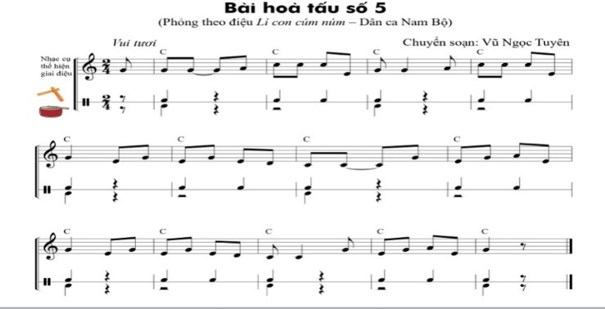
Hoạt động 3: Trải nghiệm và khám phá
a. Mục tiêu: HS biết cách bảo quản nhạc cụ
b. Nội dung: Giáo viên hướng dẫn, HS chia sẻ cách bảo quản nhạc cụ
c. Sản phẩm: Kết quả thể hiện của HS.
d. Tổ chức thực hiện:
HOẠT ĐỘNG CỦA GV VÀ HS | SẢN PHẨM CẦN ĐẠT
Bước 1: Chuyển giao nhiệm vụ:  - GV nêu yêu cầu của hoạt động: Em hãy chia sẻ với bạn cách bảo quản nhạc cụ.  - Hs thực hiện theo yêu cầu của GV  - Gv gọi các nhóm lên bảng trình bày kết quả của mình  Bước 2: Thực hiện nhiệm vụ:  - HS hoạt động nhóm, làm theo yêu cầu và hướng dẫn của GV  Bước 3: Báo cáo, thảo luận:  - HS tiếp nhận nhiệm vụ, thực hiện và trình bày trước lớp.  Bước 4: Kết luận, nhận định:  - GV nhận xét, đánh giá, chốt lại yêu cầu của tiết học và nhận xét giờ học. | 3. Trải nghiệm và khám phá: Chia sẻ với bạn cách bảo quản nhạc cụ  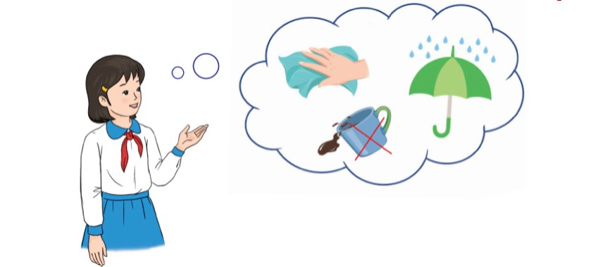  Tham khảo đáp án dưới đây:  Cất nhạc cụ ở những nơi khô ráo, tránh những nơi ẩm ướt; không để nhạc cụ ở nơi có ánh nắng chiếu hoặc mưa hắt vào; tránh để nhạc cụ gần các nguồn nhiệt hoặc những nơi có nhiệt độ cao; tránh làm đổ các loại nước uống như nước ngọt, coffee, sữa,… lên nhạc cụ; cất nhạc cụ trong bao khi không sử dụng; không đặt các vật dụng đè lên nhạc cụ; luôn làm vệ sinh, lau sạch nhạc cụ bằng vải mềm sau khi sử dụng;…
3. HOẠT ĐỘNG LUYỆN TẬP
a. Mục tiêu : Học sinh nghe, xem và cảm nhận âm nhạc
b. Nội dung : HS chơi trò chơi dưới sự hướng dẫn của giáo viên.
c. Sản phẩm : HS cảm nhận được giai điệu, hiểu nội dung và thể hiện được bài hát.
d. Tổ chức thực hiện:
- GV tổ chức trò chơi: Nghe nhạc đoán câu hát hoặc xem ảnh đoán câu hát
+ Đàn hoặc cho HS nghe giai điệu của một số câu hát trong bài hoặc cho HS xem một số bức ảnh có liên quan đến nội dung câu hát,
yêu cầu HS đoán câu hát và thể hiện lại câu hát đó.
4. HOẠT ĐỘNG VẬN DỤNG
a. Mục tiêu : HS vận dụng- sáng tạo các hiểu biết kiến thức, kĩ năng và tích cực thể hiện bản thân trong hoạt động trình bày
b. Nội dung : HS trình bày hiểu biết
c. Sản phẩm : HS tích cực thể hiện âm nhạc, cảm thụ và trình bày hiểu biết về âm nhạc
d. Tổ chức thực hiện:
- Vận dụng, sáng tạo âm nhạc thông qua hoạt động trải nghiệm.
* HƯỚNG DẪN VỀ NHÀ
- Ôn tập lại các kiến thức đã học trong chủ đề 5

